**Angular**

DataBinding :

Le Databinding est un élément faisant parti intégrante des frameworks de SPA (Single Page Application) et il permet de synchroniser en temps réel les components d'un site avec son visuel.

Il existe 4 différentes façons de faire du DataBinding qui ont été établi par Angular 2 :

1. Interpolation
2. Property Binding
3. Event Binding
4. Two-Way DataBinding

Ces modèles sont soit uni-directionnels soit bi-directionnel.

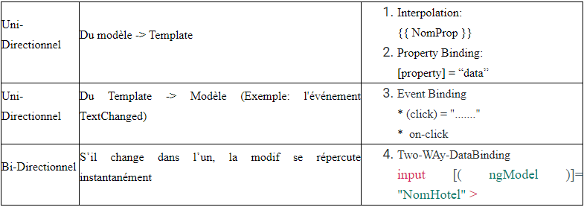

**I-Interpolation**

Ce type de DataBinding fait partie de la catégorie Uni-Directionnel et les informations sont modifiées du modèle (le code, le component) au template (le visuel html). C'est-à-dire qu'il suffit d'ajouter et/ou modifier la variable dans le component et Angular va se charger de l'afficher dans le navigateur.

Les variables s'ajoutent comme ceci :

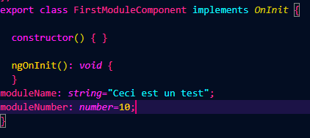

Les variables seront ensuite utilisées en tapant {{nomDeLaVariableComponent}} dans le fichier component.html du composant.

**II-PropertyBinding**

Le PropertyBinding est également un mécanisme Uni-Directionnel qui permet de modifier le DOM en y ajoutant les valeurs des propriétés du component.

Contrairement à l'Interpolation, le PropertyBinding s'écrit [nomDeLaVariable] auquel on ajoute la valeur de la variable (toujours déclarée dans le component).

**III-Event Binding**

L'Event Binding est différent des deux premiers types de DataBinding car au lieu de récupérer les informations du component pour les transférer au visuel (via le DOM) il va au contraire utiliser un événement pour prendre les données d'un endroit spécifique du template et les ajouter à une variable dans le component.

Pour récupérer la valeur entrée par un utilisateur, il faudra utiliser une fonction événement qui prend en attribut $event.

**IV-TwoWay DataBinding**

Ce modèle de DataBinding est un mélange du PropertyBinding et de l'EventBinding. Il permet de récupérer des informations depuis le visuel pour les intégrer dans les variables et inversement.  
La synchronisation est instantanée et nécessite l'utilisation de la directive [(ngModel)].

L'écriture et la déclaration se fait au niveau du @NgModule comme ceci :

